ГРАФИЧЕСКОЕ ОПИСАНИЕ
Публичный сервитут в отношении земель и земельных участков в целях эксплуатации объекта
«Линия связи кабельная магистрального газопровода Тула-Шостка-Киев км 244»
(наименование объекта, местоположение границ которого описано (далее - объект)
Раздел 1
Сведения об объекте
№  п/п |  | Характеристики объекта | Описание характеристик
1 |  | 2 | 3
1 |  | Местоположение объекта | Брянская область, Брянский район.
2 |  | Площадь объекта ± величина погрешности определения площади (P ± ∆P) | 233 м²
3 |  | Иные характеристики объекта | Вид объекта реестра границ: Граница публичного сервитута
 |  | Иные характеристики объекта | Кадастровый номер квартала: 32:02:0340106
 |  | Иные характеристики объекта | Вид или наименование публичного сервитута по документу: Публичный сервитут в отношении земель и земельных участков в целях эксплуатации объекта «Линия связи кабельная магистрального газопровода Тула-Шостка-Киев км 244»
 |  | Иные характеристики объекта | Орган, принявший решение об установлении публичного сервитута: Администрация МР Брянский район Брянской области
 |  | Иные характеристики объекта | Цель установления публичного сервитута: Размещение объектов электросетевого хозяйства, тепловых сетей, водопроводных сетей, сетей водоотведения, линий и сооружений связи, линейных объектов системы газоснабжения, нефтепроводов и нефтепродуктопроводов, их неотъемлемых технологических частей, если указанные объекты являются объектами федерального, регионального или местного значения, либо необходимы для организации электро-, газо-, тепло-, водоснабжения населения и водоотведения, подключения (технологического присоединения) к сетям инженерно-технического обеспечения, либо переносятся в связи с изъятием земельных участков, на которых они ранее располагались, для государственных или муниципальных нужд (далее также - инженерные сооружения), Публичный сервитут в отношении земель и земельных участков в целях эксплуатации объекта «Линия связи кабельная магистрального газопровода Тула-Шостка-Киев км 244», сроком на 49 лет. Обладатель публичного сервитута: Публичное акционерное общество «Газпром» ИНН 7736050003, ОГРН 1027700070518, почтовый адрес: BOX 1255, г. Санкт-Петербург 190900, адрес электронной почты: gazprom@gazprom.ru
 |  | Иные характеристики объекта | Срок публичного сервитута: продолжительность: 49 лет
 |  | Иные характеристики объекта | Обладатель публичного сервитута: Юридическое лицо, зарегистрированное в Российской Федерации Публичное акционерное общество «Газпром» (ИНН: 7736050003, ОГРН: 1027700070518, адрес эл. почты: e.zemkina@inform.gazprom.ru, почтовый адрес: BOX 1255, г. Санкт-Петербург 190900).

Раздел 2
Сведения о местоположении границ объекта
1. Система координат |  | МСК-32, зона 2
2. Сведения о характерных точках границ объекта
Обозначение характерных точек  границ | Координаты, м |  |  | Метод определения координат характерной точки | Средняя квадратическая погрешность положения характерной точки (Mt), м | Описание обозначения точки на местности (при наличии)
Обозначение характерных точек  границ | X |  | Y | Метод определения координат характерной точки
1 | 2 |  | 3 | 4 | 5 | 6
1 | 499 872,34 |  | 2 160 764,70 | Аналитический метод | 0,10 | —
2 | 499 872,37 |  | 2 160 763,70 | Аналитический метод | 0,10 | —
3 | 499 872,87 |  | 2 160 762,84 | Аналитический метод | 0,10 | —
4 | 499 873,73 |  | 2 160 762,33 | Аналитический метод | 0,10 | —
5 | 499 874,73 |  | 2 160 762,30 | Аналитический метод | 0,10 | —
6 | 499 876,71 |  | 2 160 762,75 | Аналитический метод | 0,10 | —
7 | 499 884,59 |  | 2 160 765,12 | Аналитический метод | 0,10 | —
8 | 499 887,04 |  | 2 160 765,52 | Аналитический метод | 0,10 | —
9 | 499 888,25 |  | 2 160 766,21 | Аналитический метод | 0,10 | —
10 | 499 889,59 |  | 2 160 767,80 | Аналитический метод | 0,10 | —
11 | 499 891,34 |  | 2 160 768,00 | Аналитический метод | 0,10 | —
12 | 499 892,24 |  | 2 160 768,34 | Аналитический метод | 0,10 | —
13 | 499 897,49 |  | 2 160 771,94 | Аналитический метод | 0,10 | —
14 | 499 903,83 |  | 2 160 774,88 | Аналитический метод | 0,10 | —
15 | 499 923,36 |  | 2 160 782,83 | Аналитический метод | 0,10 | —
16 | 499 924,15 |  | 2 160 783,40 | Аналитический метод | 0,10 | —
17 | 499 924,58 |  | 2 160 784,31 | Аналитический метод | 0,10 | —
18 | 499 924,51 |  | 2 160 785,31 | Аналитический метод | 0,10 | —
19 | 499 923,71 |  | 2 160 787,74 | Аналитический метод | 0,10 | —
20 | 499 923,00 |  | 2 160 788,72 | Аналитический метод | 0,10 | —
21 | 499 922,07 |  | 2 160 789,09 | Аналитический метод | 0,10 | —
22 | 499 921,08 |  | 2 160 788,97 | Аналитический метод | 0,10 | —
23 | 499 920,27 |  | 2 160 788,39 | Аналитический метод | 0,10 | —
24 | 499 919,84 |  | 2 160 787,48 | Аналитический метод | 0,10 | —
25 | 499 919,91 |  | 2 160 786,48 | Аналитический метод | 0,10 | —
26 | 499 920,13 |  | 2 160 785,83 | Аналитический метод | 0,10 | —
27 | 499 902,19 |  | 2 160 778,52 | Аналитический метод | 0,10 | —
28 | 499 895,47 |  | 2 160 775,41 | Аналитический метод | 0,10 | —
29 | 499 890,39 |  | 2 160 771,92 | Аналитический метод | 0,10 | —
30 | 499 888,34 |  | 2 160 771,69 | Аналитический метод | 0,10 | —
31 | 499 887,85 |  | 2 160 771,57 | Аналитический метод | 0,10 | —
32 | 499 887,04 |  | 2 160 770,98 | Аналитический метод | 0,10 | —
33 | 499 885,66 |  | 2 160 769,34 | Аналитический метод | 0,10 | —
34 | 499 883,82 |  | 2 160 769,04 | Аналитический метод | 0,10 | —
35 | 499 875,63 |  | 2 160 766,61 | Аналитический метод | 0,10 | —
36 | 499 873,85 |  | 2 160 766,20 | Аналитический метод | 0,10 | —
37 | 499 872,80 |  | 2 160 765,59 | Аналитический метод | 0,10 | —
1 | 499 872,34 |  | 2 160 764,70 | Аналитический метод | 0,10 | —
3. Сведения о характерных точках части (частей) границы объекта
1 | 2 |  | 3 | 4 | 5 | 6
— | — |  | — | — | — | —

Раздел 3
Сведения о местоположении измененных (уточненных) границ объекта
1. Система координат |  | МСК-32, зона 2
2. Сведения о характерных точках границ объекта
Обозначение характерных точек  границы | Существующие координаты, м |  |  | Измененные (уточненные) координаты, м |  | Метод определения координат характерной точки | Средняя квадратическая погрешность положения характерной точки (Mt), м | Описание обозначения точки на местности (при наличии)
Обозначение характерных точек  границы | X |  | Y | X | Y | Метод определения координат характерной точки
1 | 2 |  | 3 | 4 | 5 | 6 | 7 | 8
— | — |  | — | — | — | — | — | —
3. Сведения о характерных точках части (частей) границы объекта
1 | 2 |  | 3 | 4 | 5 | 6 | 7 | 8

— | — | — | — | — | — | — | —

 | Раздел 4
 | План границ объекта
 |  |  | 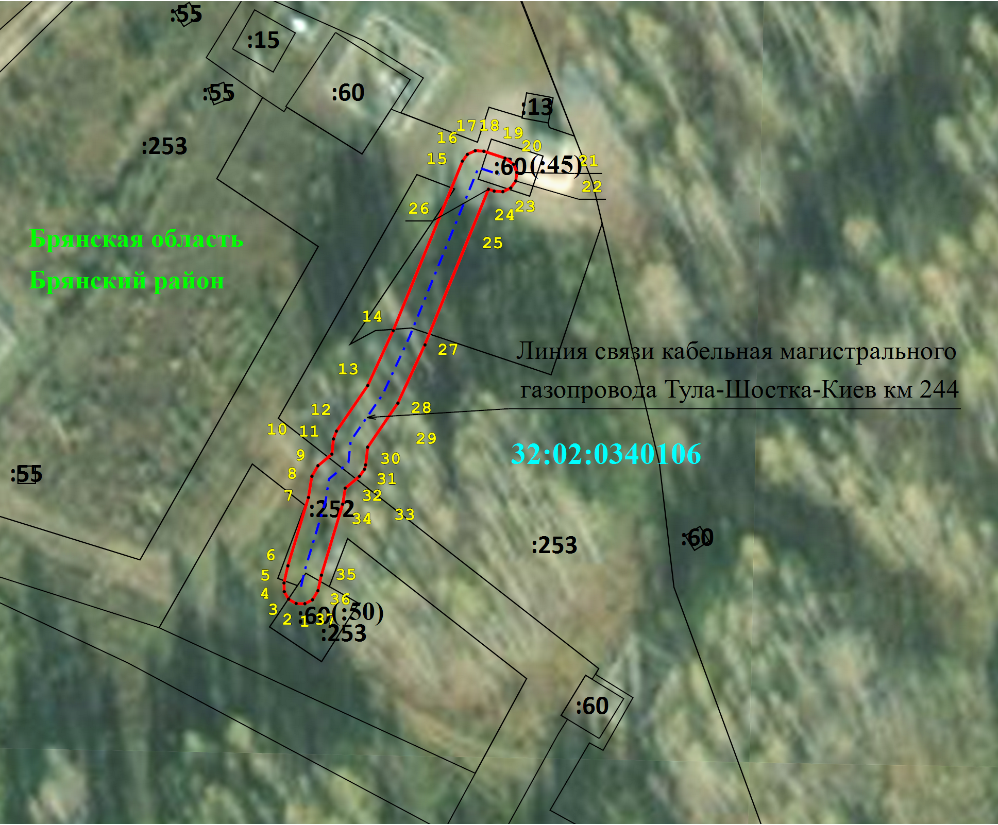 |  |  |  |  | 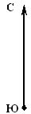
 |  |  |  | Масштаб 1:700
 |  |  |  | Используемые условные знаки и обозначения:
 |  |  |  |  |  | - проектные границы публичного сервитута
 |  |  |  | 
 |  |  |  |  |  | - границы земельных участков по сведениям ЕГРН
 |  |  |  | 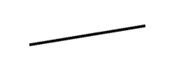
 |  |  |  |  |  | - Граница кадастрового квартала
 |  |  |  | 
 |  |  |  |  |  | - граница кадастрового квартала
 |  |  |  | 
 |  |  |  |  |  | - номер существующего земельного участка в кадастровом квартале;
 |  |  |  | 
 |  |  |  |  |  | - Линия электропередачи воздушная
 |  |  |  | 
 |  |  |  |  |  | - Линия связи кабельная
 |  |  |  | 
 |  |  |  |  |  | - границы БКЭС
 |  |  |  | 
 |  |  |  |  |  | - характерная точка проектной границы публичного сервитута
 |  |  |  | 

